附件2
机动车变更登记样本

（机动车登记证书）

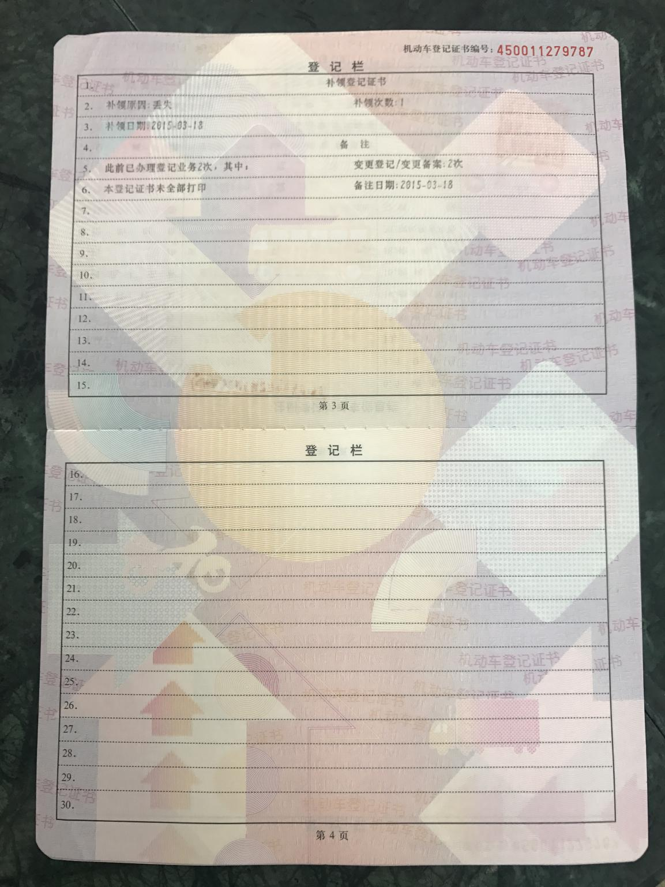
（机动车登记证书登记栏签注变更信息）

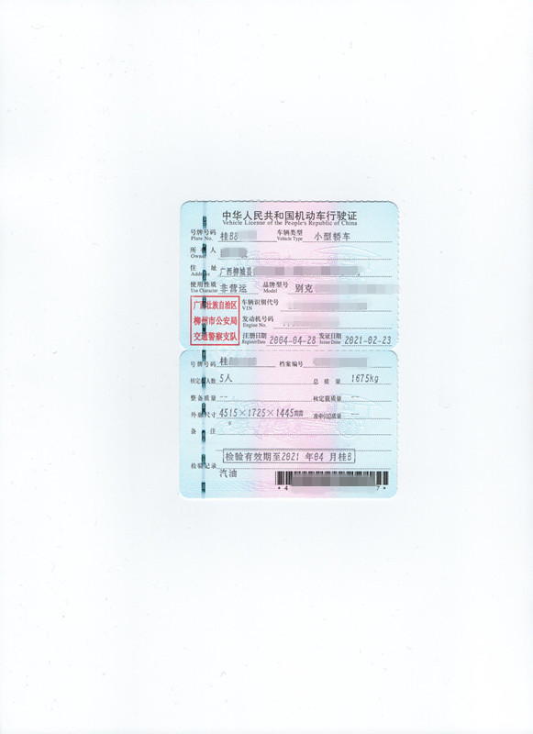
（机动车行驶证）

